Versuch 1 – Natriumchlorid-Synthese
Gefahrenstoffe
Natrium |  |  | H: 260-314 |  |  | P: 280-​301+330+331-305+351+338-309-​310-​370+378-​422
Chlor |  |  | H: 332-312-302-412 |  |  | P: 273-​302+352
Kaliumchlorat |  |  | H: 271-332-302-411 |  |  | P: 210-221-273
Salzsäure |  |  | H: 314-335-290 |  |  | P: 280- 301+330+331-305+351+338
Natronlauge |  |  | H: 314-290 |  |  | P: 280- 301+330+331-305+351+338
Ethanol |  |  | H: 225 |  |  | P: 210
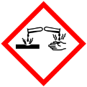 | 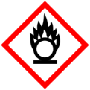 | 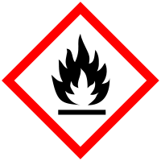 |  |  |  |  |  | 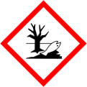

Materialien: Erlenmeyerkolben (300 mL), Duran-RG mit Fenster und Gummiring, kleine Glasplatte, Pinzette, Messer, Papiertuch, BG (100 mL), Gasbrenner
Chemikalien: Kaliumchlorat, konz. Salzsäure (w=38%), Natrium, demineralisiertes Wasser, verd. Natronlauge (2 M), Ethanol
Durchführung: Etwa 1 g Kaliumchlorat werden in einen Erlenmeyerkolben gegeben. Dazu werden etwa 3 mL konzentrierte. Salzsäure pipettiert. Anschließend wird der Erlenmeyerkolben mit einer Glasplatte abgedeckt.
Nun wird ein kleines Stück Natrium aus dem Vorratsbehälter entnommen und abgetrocknet. Davon muss zunächst die Oxidschicht entfernt werden. Dieses kommt nun in ein Duranglas mit Fenster und Gummiring. Das Natrium wird erhitzt bis es nur noch leicht glimmt. Nun wird die Glasplatte vom Erlenmeyerkolben genommen und das Duranglas hineingestellt.
Beobachtung: Der Feststoff im Erlenmeyerkolben schäumt auf, es bildet sich ein gelb-grünes Gas. Das Natriumstück beginnt zunächst zu schmelzen und fängt dann zu brennen an. Danach hört es langsam auf zu brennen und glüht nur noch. Bei Zugabe des glühenden Natriums zu dem gelb-grünen Gas glüht das Natrium stark auf. Nach Abklingen des Glühens ist ein weißer Feststoff zurückgeblieben.
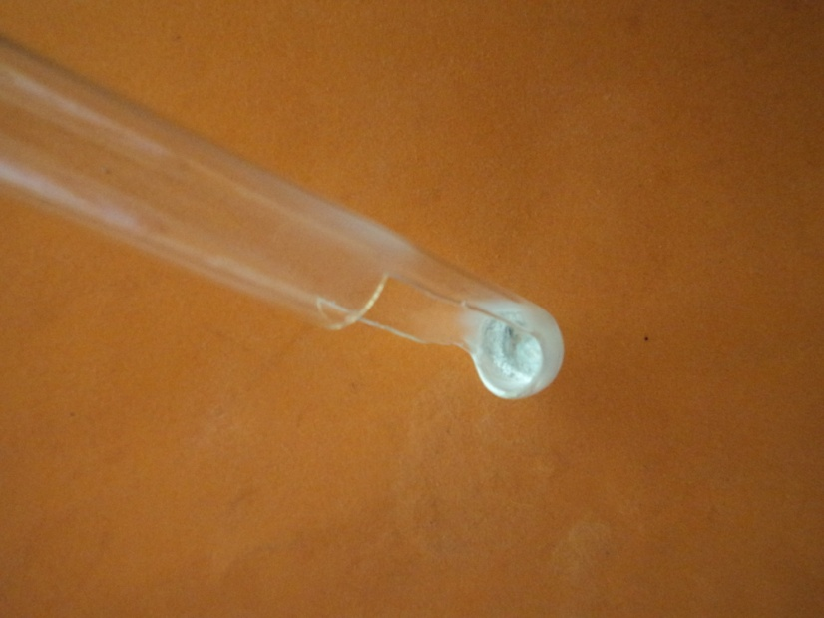
  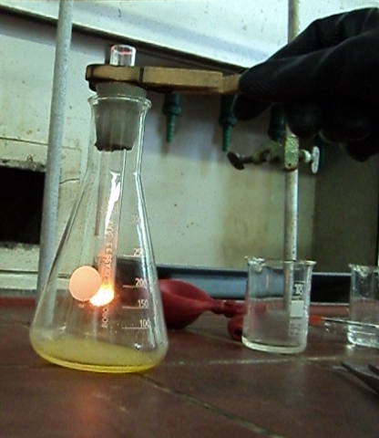
Abb. 1 - Glimmendes Natrium in Chloratmosphäre. Abb. 2 - Zurückbleibender weißer Feststoff.
Deutung: Zunächst bildet sich im Erlenmeyerkolben Chlorgas. Im Duranglas entsteht Natriumchlorid.
Entsorgung: Es wird etwas verdünnte Natronlauge zu dem überschüssigen Chlorgas gegeben und eine Entfärbung abgewartet. Nach Neutralisation kann die Lösung in den Abguss gegeben werden. Nach Abkühlen des Duranglases kann dieses in etwas Ethanol getaucht werden, sodass die Stellen, an denen das Natrium lag, vollständig bedeckt sind. Das Ethanol wird danach in den Lösungsmittelabfall gegeben.
Literatur: Pagenkemper, I. A. u. a., Chemisches Praktikum für Studierende der Human- und Zahnmedizin an der Georg-August-Universität Göttingen, Göttingen ,6. Auflage, 2010, S.154 f.

Da die Sus nur ein geringes Vorwissen über chemische Vorgänge besitzen, muss hier stark auf phänomenologischer Ebene gearbeitet werden (zum Beispiel spielerisch unter dem Thema „Aus der Hexenküche des Chemikers“). Die Entstehung des Chlorgases muss vom Lehrer gedeutet werden, da dies für die SuS nicht möglich ist. Ziel ist es den SuS zu verdeutlichen, warum der chemische Name für Kochsalz Natriumchlorid ist durch die Herstellung desselben aus Natrium und Chlor. Anschließend kann die Korrektheit der Deutung überprüft werden, in dem der Stoff auf bekannte Eigenschaften des Natriumchlorids untersucht wird.
Dieser Versuch ist auf Grund seiner Gefährlichkeit nur sehr vorsichtig durchzuführen. Bei dem Eintauchen des glühenden Natriums in die Chloratmosphäre sollte kein flüssiges Natrium in die Salzsäure tropfen, da durch eine mögliche Wasserstoffentwicklung Chlorknallgas entstehen und der Erlenmeyerkolben zerspringen kann. Auf Grund seiner großen Effektstärke hat dieser Versuch jedoch einen großen Wiedererkennungswert und eignet sich besonders gut als Demonstrationsexperiment.

